**Конспект ООД «Я и моя семья»**

*(по познавательно-речевому развитию для детей старшего возраста)*

**Цель:** формировать у детей старшего дошкольников представление о семье как о людях, которые живут вместе, любят друг друга, заботятся друг о друге.

**Задачи:**

* Познакомить детей с понятием «семья»; закрепить знания полных имён членов семьи; закрепить умение определять наименование родственных отношений между близкими членами;
* Воспитывать у детей гуманные чувства по отношению к своим близким, желание заботиться о них;
* Обогащать и активизировать словарный запас детей по теме занятия; развивать навыки творческого рассказывания, навыки связной речи.

**Оборудование и материалы:** Мультимедийная установка, коллажи с фотографиями семей детей, микрофон.

**Предварительная работа:**

* составление рассказов о своей семье;
* знакомство и разучивание пословиц о семье;
* разучивание стихотворения «На кого же он похож?», разучивание текстов игр-разминок;
* беседы о семье;
* конкурс рисунков на тему «Моя семья».

**Ход занятия:**

*(дети собираются в приемной под предлогом проветривания помещения. Воспитатель расставляет стулья как в телестудии, устанавливает оборудование для показа презентаций, развешивает плакаты с фотографиями семей воспитанников. Затем с загадочным видом выходит к детям.)*

***Воспитатель*:** Ребята, давайте представим, что нас всех пригласили в телестудию на детскую передачу «Я и моя семья». Вы согласны быть участниками этой передачи? Тогда давайте потихонечку войдем в телестудию и займем свои места.

*(дети входят в игровую комнату, воспитатель рассаживает детей на стулья*.

***Воспитатель*:** Участники передачи занимайте, пожалуйста, свои места. Приготовились? Начали. Добрый день, уважаемые телезрители! Начинаем нашу передачу «Я и моя семья» и я, ее ведущая, Татьяна Александровна. Сегодня в нашей студии гости программы и участники, ребята д/с «Ягодка» группы «Дружные ребята» п. Сосновка. Они пришли на нашу передачу для того, чтобы рассказать о себе, о своей семье, о своих дорогих и близких людях. В начале нашей передачи я предлагаю участникам представиться.

***Дети:*** Меня зовут…, моя фамилия…

***Воспитатель*:** Благодарю всех участников передачи. А теперь давайте поговорим. Ребята, знаете ли вы, как называют людей, живущих в одном доме, квартире?

***Дети:*** *Семья, семейство, домашние, родные.*

***Воспитатель*:** Правильно. У каждого из вас есть семья. Семья- это папа, мама, их дети. Это люди, которые живут вместе и очень друг друга любят, заботятся друг о друге. Ребята, давайте для наших телезрителей покажем этюд «Утреннее фото», в котором рассказывается о самом родном человеке- маме.

**Динамическая пауза «Утреннее фото»** (стихотворение А.Костецкого).

Встань, как только солнце встанет,

И тихонечко к окошку,

Руку луч к тебе протянет.

Ты подставь к нему ладошку,

Пусть тебя увидит мама,

И умытым, и обутым,

Все прибрав, иди к ней прямо.

И скажи ей: «С добрым утром!

И потом с улыбкой, с песней

Выйди к травам, людям, птицам.

И веселым, интересным

День твой должен получиться.»

***Воспитатель*:** Семья- самое дорогое, что есть у человека. Не случайно в русском языке так много поговорок и пословиц о семье. Кто знает пословицы и поговорки о семь –давайте расскажем телезрителям:

***Дети****:* В семье дружат- живут не тужат.

В семье разлад- так и дому не рад.

Семья сильна, когда над ней крыша одна.

При солнышке- тепло, при матушке- добро.

Кто родителей почитает, тот век счастливым живет.

Нет лучше дружка, чем родная матушка.

Где любовь и совет, там и горя нет.

В хорошей семье хорошие дети растут.

Птица рада весне, а дитя матери.

Жалей отца с матерью, других не найдешь.

Согласие да лад- в семье клад.

Изба детьми весела.

Вся семья вместе, так и душа на месте.

*(дети называют несколько пословиц о семье, выбрать из них одну пословицу и предложить детям объяснить ее смысл.).*

***Воспитатель*:** Молодцы, ребята, нашим телезрителям и гостям в студии, думаю, было интересно услышать новые пословицы и поговорки о семье. Папа, мама и дети – это ваша маленькая семья. У вас есть и большая семья, в нее входят ваши бабушки, дедушки, тети и дяди. Давайте поиграем в игру нашими ладошками, в которой говорится о самом добром и заботливом человеке в нашей семье- бабушке.

**Пальчиковая гимнастика «Ладушки, ладушки*»*** *(стихотворение Н.Голля и Г. Григорьева).*

Ладушки, ладушки,

Где были?

У бабушки!

*(хлопают в ладоши).*

А у бабушки ладони

Все в морщинках собраны.

*(показывают руки ладонями вверх).*

А у бабушки ладони

Добрые-предобрые.

*(поглаживают ладони друг о друга).*

Все работали ладони

Долгими годами.

*(постукивают кулаками о ладони).*

Пахнут добрые ладони

Щами с пирогами.

*(Подносят ладони к лицу, словно принюхиваются).*

По кудрям тебя погладят

Добрые ладони.

*(Имитируют поглаживания).*

И с любой печалью сладят

Теплые ладони.

*(Складывают ладони, подносят к лицу, дуют на них).*

Ладушки, ладушки,

Где были?

У бабушки!

*(хлопают в ладоши).*

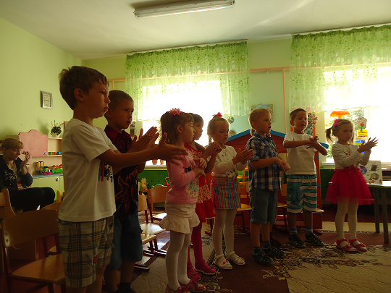

***Воспитатель*:** Родственники могут жить в других домах, других городах и даже странах, но все равно они ваши родные- это ваш род, ваша большая семья. Родственники немного похожи друг на друга. Кто-то из вас похож на маму, кто-то на папу, а кто-то на бабушку или тетю. Сейчас Яна прочитает вам стихотворение **«На кого же он похож?».**

У нас сегодня праздник, довольна вся семья,

У нас родился братик, вернее у меня!

До чего же он хорош, на кого же он похож?

Папа говорит: «На маму, очень славненький с лица».

Мама говорит: «На папу, вид смешливый у мальца»

Обе бабушки друг дружке уступают битый час:

-Внук похож на вас, не спорьте,

-Что вы, душенька, на вас.

Я одна сижу, как мышка: пусть потешится родня!

Я-то знаю, что братишка уродился весь в меня!

***Воспитатель*:** Спасибо тебе, Яночка, за такое интересное стихотворение. Теперь давайте поиграем.

-Кто нам брат, кто нам друг, становись скорее в круг.

Друг друга за руки возьмем и играть сейчас начнем.

**Игра «А ты мне кто?».**

*(дети становятся в круг, воспитатель подходит к любому ребенку и спрашивает: «Я-мама, а ты мне кто?» Дочка, сын)). Кто ответил, становится ведущим и задает другому вопрос: я-папа, я-брат и т.д., а ты мне кто?)*

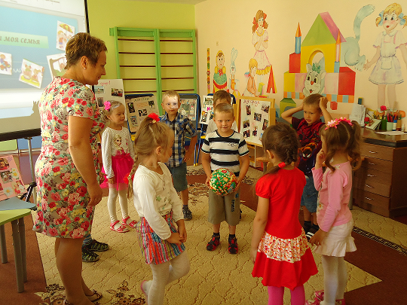

***Воспитатель***: Молодцы, ребята. Присаживайтесь на свои места. Посмотрите, пожалуйста. Многие из вас вместе с родителями сделали фото-коллаж своей семьи. На прошлых занятиях некоторые из вас рассказывали нам о своей семье. Нашим телезрителям тоже интересно послушать ваши рассказы. Я приглашаю Владика, его семья подготовила презентацию о своей большой и дружной семье. Пожалуйста все внимание на экран. *(Показ презентации «Моя семья»).*

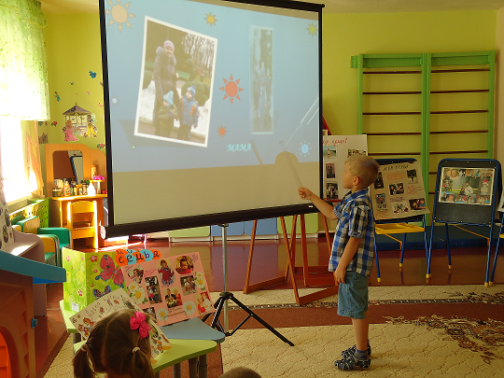

*После показа приглашается Витя, Яна и т.д).*

*Дети рассказывают о своих семьях, показывают фотографии своей семьи. План рассказа:*

*-Меня зовут...(полное имя);*

*-Мою маму зовут…(полное имя);*

*- Моего папу зовут…(полное имя);*

*-ИО бабушек, дедушек, других членов семьи, которые есть но фото.*

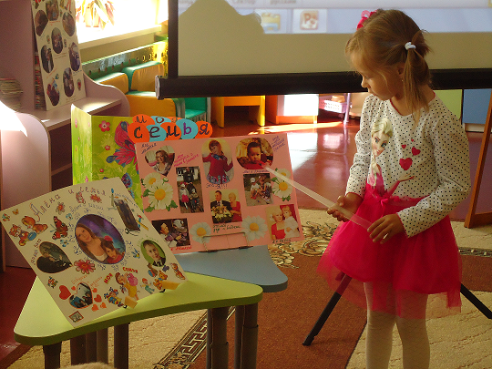

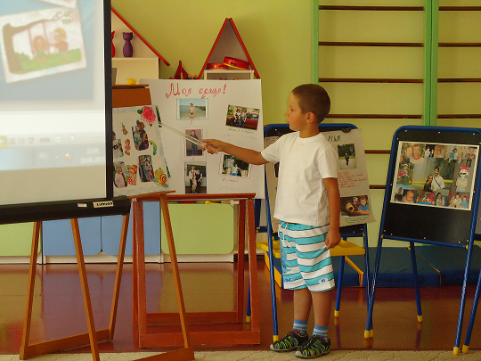

***Воспитатель***: Спасибо большое нашим героям за такие подробные рассказы о ваших семьях. Нам было очень интересно, правда, ребята?

Давайте вместе с вами вспомним игру- потешку про семью.

Этот пальчик- мамочка,

Этот пальчик- папочка,

Этот пальчик- дедушка,

Этот пальчик- бабушка,

Этот пальчик- я,

Вот и вся моя семья.

***Воспитатель***: Ребята, я очень рада, что у каждого из вас есть родной дом, где вас любят, ждут, заботятся о вас, приходят на помощь в трудную минуту. Хочется, чтобы и вы ценили своих близких, никогда не огорчали, заботились о них, когда станете взрослыми людьми. Время нашей передачи подошло к концу. В заключении я хочу вам подарить вот эти сердечки, но подарить не просто так. Я хочу, чтобы вы сейчас сказали по одному сердечному слову о своей семье. А начнем так:

-Я люблю свою семью, потому что она…*(Каждый ребенок отвечает и получает сердечко).*

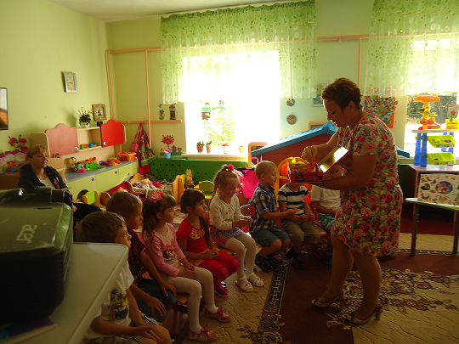

Я благодарю вас всех за участие в телепередаче «Моя семья». Спасибо вам большое за участие, за интересные рассказы, за ласковые слова. До новых встреч.